**Langkah Langkah Cara Download Akun Git Bash :**

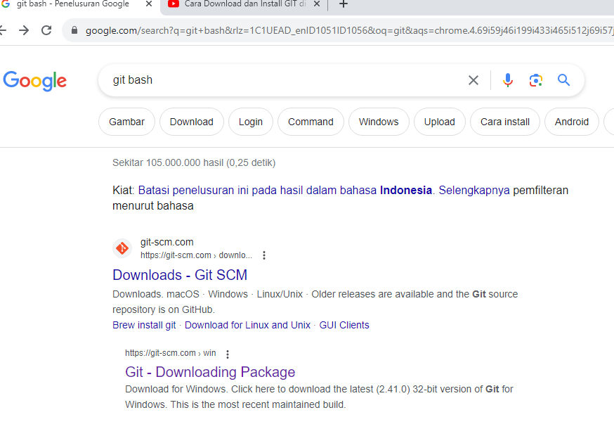

1. Pertama- tama kita buka google chrome terlebih dahulu, kalau sudah klik dan cari ( download git bash di windows 10 64/32bit ). Kalau sudah kita klik “Downloads – Git SCM”.

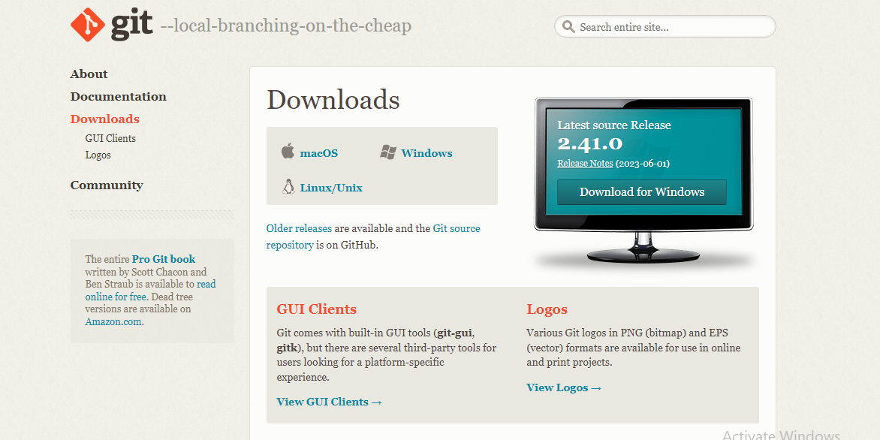

1. Lalu, kita klik yang ada tanda panahnya.

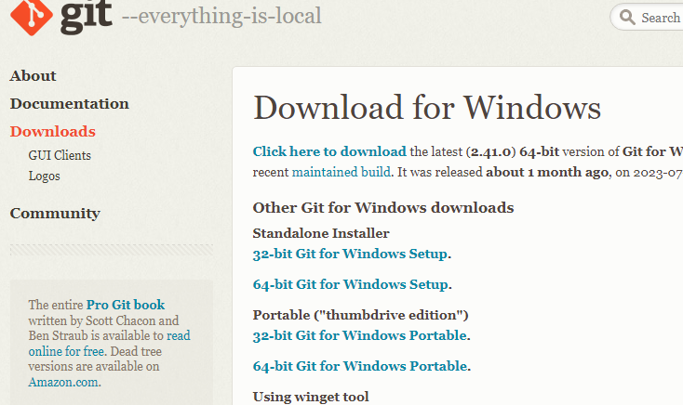

1. Setelah itu lanjut kita klik yang “32-bit Git for Windows Setup”.

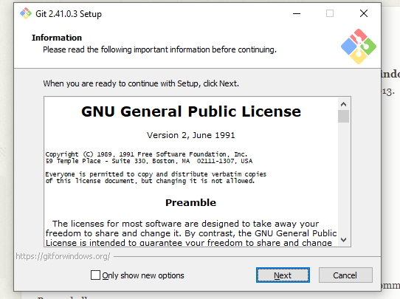

1. Kalau sudah kita klik Next

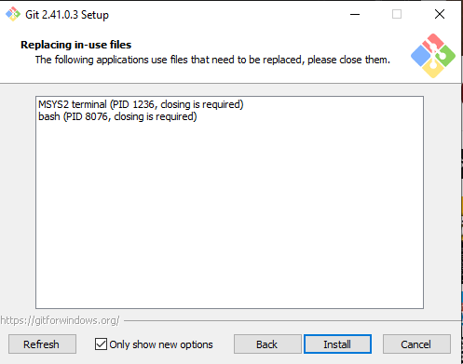

1. Lalu kita lanjutkan dengan mengeklik Install pada layar monitor, kemudian tunggu hingga Aplikasi GitBash selesai terInstall.